**第３５回豊の国ねんりんピック　グラウンド・ゴルフ交流大会　結果**

**(令和６年１０月６日開催)**

|  |  |  |  |
| --- | --- | --- | --- |
|  | |  | |
|  |  | |  | | | |  |  |
| **種　　　目** | | | | | **優　　　勝** | **準　優　勝** | | **第　３　位** | |
| **グラウンド・ゴルフ交流大会** | | | | | 中津市B | 日田市南 | | 別府市A | |

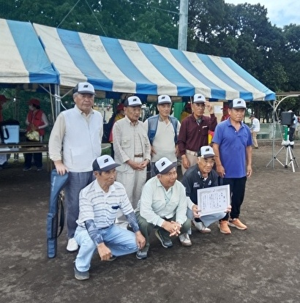

**優勝チーム**